Spett.le
ELETT.R.A. S.r.L.
C.da Cembrina Zona Ind.le
85059 Viggiano (Pz)

- Alla Cortese att. ne del Sig. Antonio Rizzo

Patrica 27 Gennaio 2015

Oggetto: Lavoro presso Vs. Cantiere ENI di Viggiano

VS. Richiesta : Sig. Antonio Rizzo del 10/01/2015 email

OFFERTA 2015/0044

Come concordato con il Sig. Rizzo Antonio formalizziamo l’offerta per i lavori da svolgere presso Vostro cantiere ENI di Viggiano dal 27/01/2015 al 13/02/2015:

- Tariffe giornaliere del personale REM N°.2 persone dalle 06.00 alle 18.00
€.450,00 al giorno cad.+iva
- Tariffe giornaliere EDDO Toscani dalle 06.00 alle 18.00
€.750,00 al giorno cad.+iva
- Tariffe giornaliere LUCIANO Landi . dalle 06.00 alle 18.00
€.750,00 al giorno cad.+iva
Vitto ed Alloggio: a vostro carico con addebito in fattura

Viaggio andata e ritorno: …………………………………………………… €.352,00 cad.+iva

Consegna : I dati rilevati saranno consegnati come relazione entro trenta giorni dal fine lavori

Pagamento : Ricevuta Bancaria 90gg.D.F.F.M.

N.B. I giorni inoperosi del personale per esigenze del vs. cliente o comunque riconducibili a vostre esigenze vi verranno fatturati a costo pieno.

Inoltre le giornate concordate di riposo 02 Febbraio 2015 e 7/8 Febbraio 2015 vi verranno addebitate forfettariamente al 70% del costo concordato in quanto l’eventuale rientro del personale comporterebbe costi molto più onerosi.

Tutto quanto non menzionato nella presente vi verrà consuntivato a parte.
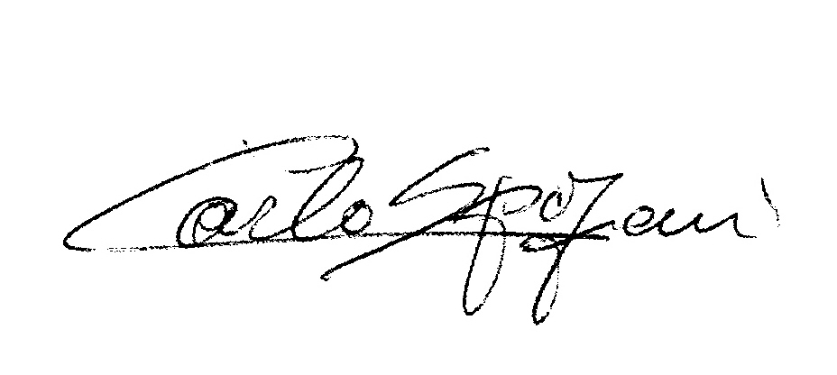
Disponibili a qualunque chiarimento, rimaniamo in attesa di una vs. risposta.
Cordiali saluti
REM s.r.l.

